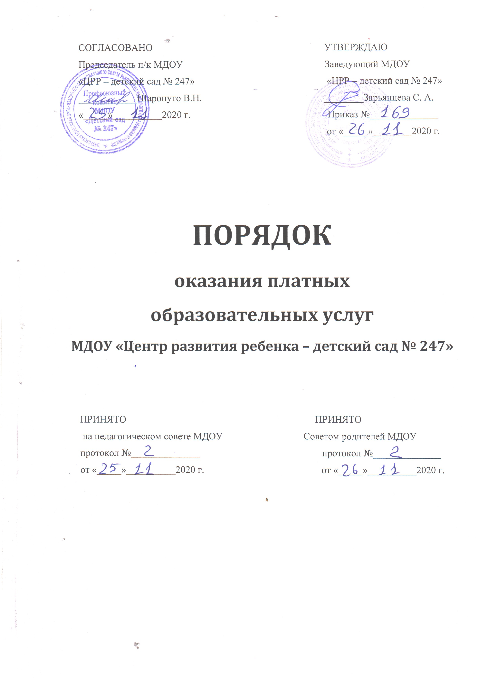

1. Общие положения
1.1. Настоящее Положение разработано для муниципального дошкольного образовательного учреждения «Центр развития ребенка – детский сад № 247» (далее – Организация) в соответствии с Федеральным законом «Об Образовании в Российской Федерации» № 273-ФЗ от 29 декабря 2012г., Законом Российской Федерации «О защите прав потребителей», Постановлением Правительства РФ от 15 сентября 2020 г. № 1441 «Об утверждении правил оказания платных образовательных услуг», Уставом МДОУ.
1.2. Положение определяет порядок оказания платных образовательных
услуг, регулирует отношения, возникающие между родителями (законными представителями), в дальнейшем «Заказчиком» и Организацией, в дальнейшем «Исполнителем», при оказании платных образовательных услуг в сфере дошкольного образования.
1.3. Платные образовательные услуги не могут быть оказаны вместо образовательной деятельности, финансовое обеспечение которой осуществляется за счет бюджетных ассигнований федерального бюджета, бюджетов субъектов Российской Федерации, местных бюджетов.
1.4. Отказ заказчика от предлагаемых ему исполнителем дополнительных платных образовательных услуг, не предусмотренных в ранее заключенном сторонами договором, не может быть причиной изменения объема и условий уже предоставляемых ему исполнителем образовательных услуг по ранее заключенному договору.
1.5. Исполнитель обязан обеспечить заказчику и обучающемуся оказание платных образовательных услуг в полном объеме в соответствии с образовательными программами (частью образовательной программы) и условиями договора.
1.6. Исполнитель вправе снизить стоимость платных образовательных услуг по договору с учетом покрытия недостающей стоимости платных образовательных услуг за счет собственных средств исполнителя, в том числе средств, полученных от приносящей доход деятельности, добровольных пожертвований и целевых взносов физических и (или) юридических лиц. Основания и порядок снижения стоимости платных образовательных услуг устанавливаются локальным нормативным актом и доводятся до сведения заказчика и обучающегося.
1.7. Увеличение стоимости платных образовательных услуг после заключения договора не допускается, за исключением увеличения стоимости указанных услуг с учетом уровня инфляции, предусмотренного основными характеристиками федерального бюджета на очередной финансовый год и плановый период.

2. Информация о платных образовательных услугах, порядок заключения договоров

2.1. Исполнитель обязан до заключения договора и в период его действия представлять заказчику достоверную информацию о себе и об оказываемых платных образовательных услугах, обеспечивающую возможность их правильного выбора.
2.2. Исполнитель обязуется донести до заказчика (в том числе путем
размещения в удобном для обозрения месте) информацию, содержащую
следующие сведения:
а) наименование и место нахождения (юридический адрес) исполнителя, сведения о наличии лицензии на право ведения образовательной деятельности и свидетельства о государственной аккредитации с указанием регистрационного номера, срока действия и органа, их выдавшего;
б) вид, уровень и (или) направленность реализуемых основных и
дополнительных образовательных программ, форма обучения, объем и сроки их освоения;
в) перечень образовательных услуг, стоимость которых включена в основную
плату по договору, и перечень образовательных услуг, оказываемых с
согласия потребителя, порядок их предоставления;
г) стоимость образовательных услуг, оказываемых за основную плату по
договору, а также стоимость образовательных услуг, оказываемых за
дополнительную плату, и порядок их оплаты;
д) порядок приема и требования к поступающим.
2.3. Договор заключается в простой письменной форме и содержит следующие сведения:
а) полное наименование и фирменное наименование (при наличии) исполнителя - юридического лица; фамилия, имя, отчество (при наличии) исполнителя - индивидуального предпринимателя;
б) место нахождения или место жительства исполнителя;
в) наименование или фамилия, имя, отчество (при наличии) заказчика, телефон (при наличии) заказчика и (или) законного представителя обучающегося;
г) место нахождения или место жительства заказчика и (или) законного представителя обучающегося;
д) фамилия, имя, отчество (при наличии) представителя исполнителя и (или) заказчика, реквизиты документа, удостоверяющего полномочия представителя исполнителя и (или) заказчика;
е) фамилия, имя, отчество (при наличии) обучающегося, его место жительства, телефон (указываются в случае оказания платных образовательных услуг в пользу обучающегося, не являющегося заказчиком по договору, при наличии);
ж) права, обязанности и ответственность исполнителя, заказчика и обучающегося;
з) полная стоимость образовательных услуг по договору, порядок их оплаты;
и) сведения о лицензии на осуществление образовательной деятельности (наименование лицензирующего органа, номер и дата регистрации лицензии), если иное не предусмотрено законодательством Российской Федерации;
к) вид, уровень и (или) направленность образовательной программы (часть образовательной программы определенных уровня, вида и (или) направленности);
л) форма обучения;
м) сроки освоения образовательной программы или части образовательной программы по договору (продолжительность обучения по договору);
н) вид документа (при наличии), выдаваемого обучающемуся после успешного освоения им соответствующей образовательной программы (части образовательной программы);
о) порядок изменения и расторжения договора;
п) другие необходимые сведения, связанные со спецификой оказываемых платных образовательных услуг.

3. Ответственность исполнителя и заказчика
3.1. За неисполнение либо ненадлежащее исполнение обязательств по договору исполнитель и заказчик несут ответственность, предусмотренную договором и законодательством Российской Федерации.
3.2. При обнаружении недостатка платных образовательных услуг, в том числе оказания их не в полном объеме, предусмотренном образовательными программами (частью образовательной программы), заказчик вправе по своему выбору потребовать:
а) безвозмездного оказания образовательных услуг;
б) соразмерного уменьшения стоимости оказанных платных образовательных услуг;
в) возмещения понесенных им расходов по устранению недостатков оказанных платных образовательных услуг своими силами или третьими лицами.
3.3. Заказчик вправе отказаться от исполнения договора и потребовать полного возмещения убытков, если в установленный договором срок недостатки платных образовательных услуг не устранены исполнителем. Заказчик также вправе отказаться от исполнения договора, если им обнаружен существенный недостаток оказанных платных образовательных услуг или иные существенные отступления от условий договора.
3.4. Если исполнитель нарушил сроки оказания платных образовательных услуг (сроки начала и (или) окончания оказания платных образовательных услуг и (или) промежуточные сроки оказания платной образовательной услуги) либо если во время оказания платных образовательных услуг стало очевидным, что они не будут осуществлены в срок, заказчик вправе по своему выбору:
а) назначить исполнителю новый срок, в течение которого исполнитель должен приступить к оказанию платных образовательных услуг и (или) закончить оказание платных образовательных услуг;
б) поручить оказать платные образовательные услуги третьим лицам за разумную цену и потребовать от исполнителя возмещения понесенных расходов;
в) потребовать уменьшения стоимости платных образовательных услуг;
г) расторгнуть договор.
3.5. Заказчик вправе потребовать полного возмещения убытков, причиненных ему в связи с нарушением сроков начала и (или) окончания оказания платных образовательных услуг, а также в связи с недостатками платных образовательных услуг.
3.6. По инициативе исполнителя договор может быть расторгнут в одностороннем порядке в следующих случаях:
а) просрочка оплаты стоимости платных образовательных услуг;
д) невозможность надлежащего исполнения обязательств по оказанию платных образовательных услуг вследствие действий (бездействия) обучающегося.

